

**МИНОБРНАУКИ РОССИИ**

**федеральное государственное бюджетное образовательное учреждение**

**высшего образования**

**«Московский государственный технологический университет «СТАНКИН»**

**(ФГБОУ ВО «МГТУ «СТАНКИН»)**

|  |  |  |
| --- | --- | --- |
| |  |  | | --- | --- | | Институт цифровых интеллектуальных систем | Кафедра  компьютерных систем управления | |

Дисциплина «Основы системного программного обеспечения»

**Отчет по лабораторной работе №_2_**

|  |  |  |
| --- | --- | --- |
| **Выполнил**  **студент гр. АДБ-20-07:** | _____________ _____________  *(дата) (подпись)* | **Сапожников А.К.** |
| **Проверил**  **к.т.н., доцент** | _____________ _____________  *(дата) (подпись)* | **Ковалев И.А.** |

**Москва 2023 г.**

**Содержание**

1. **Цель**
2. **Задачи работы**
3. **Описание и выполнение тестовых (если присутствуют) и индивидуальных заданий**

**Цель:** научиться работать с программами VMware Workstation Player и Diskpart.

**Задачи:** прописывая команды в cmd, создать и отредактировать нужные данные, написать батники скриптов.

Смотрел доступные команды

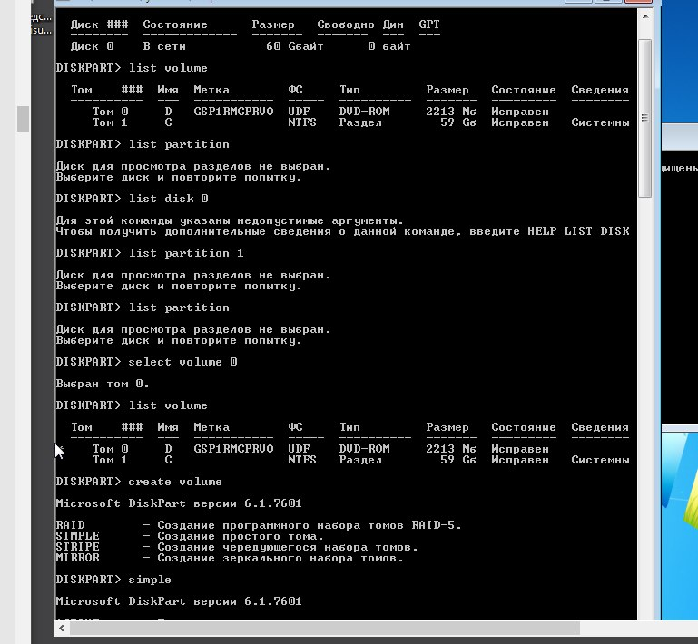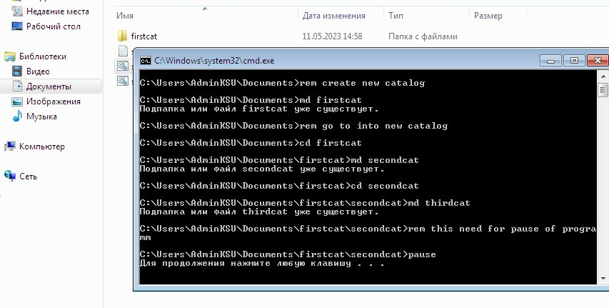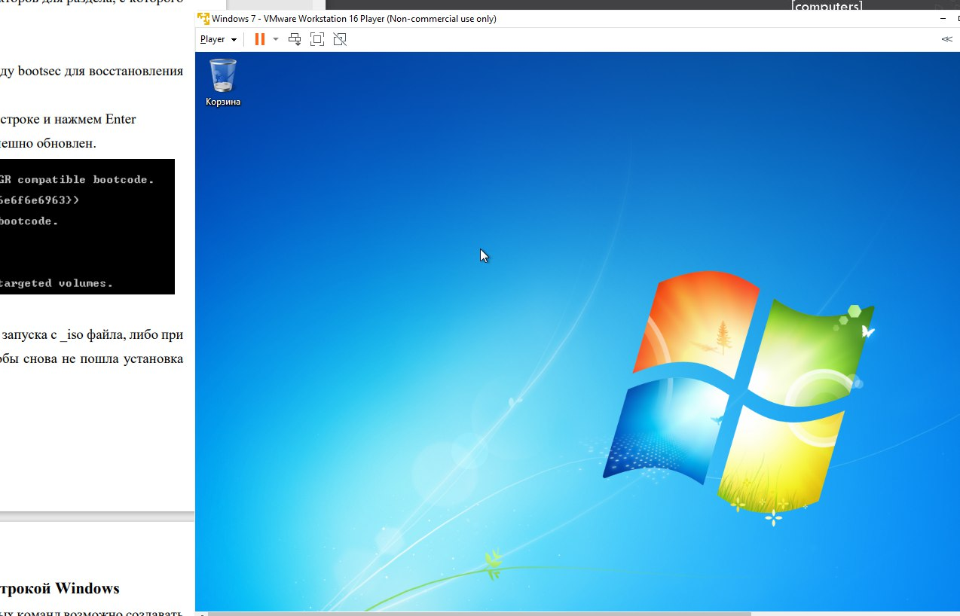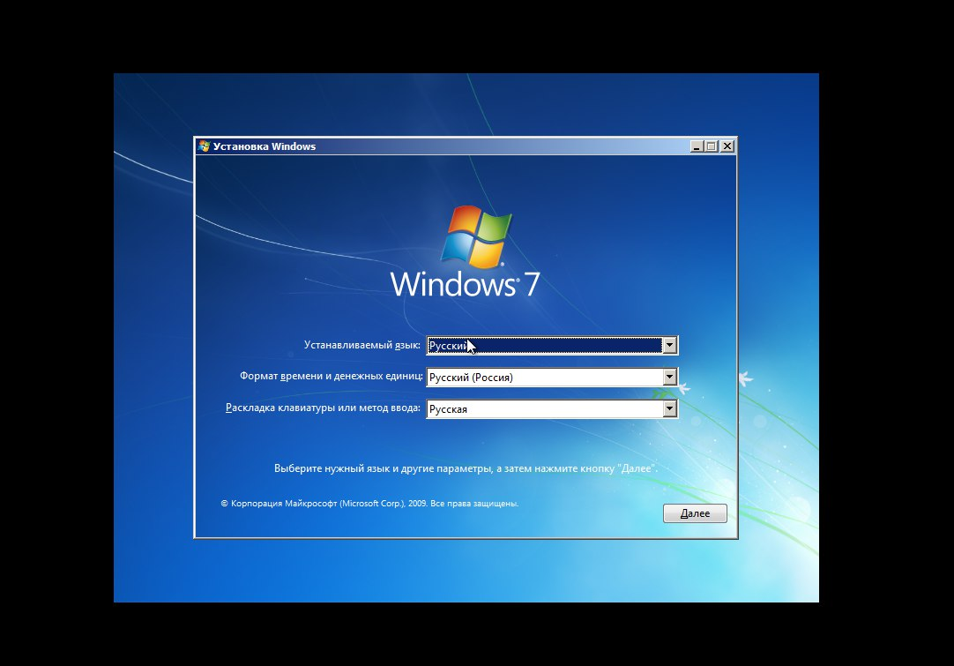

Загрузчик сломан

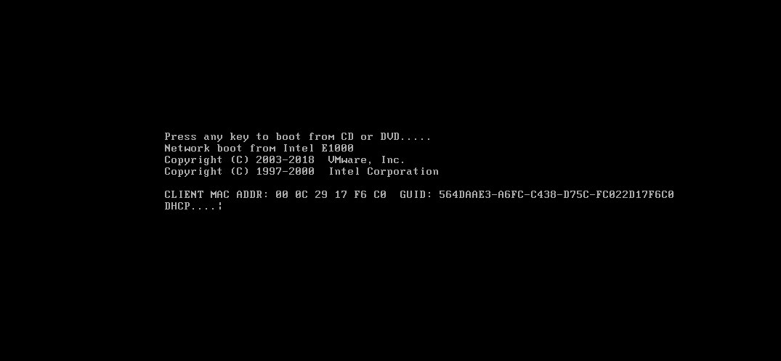

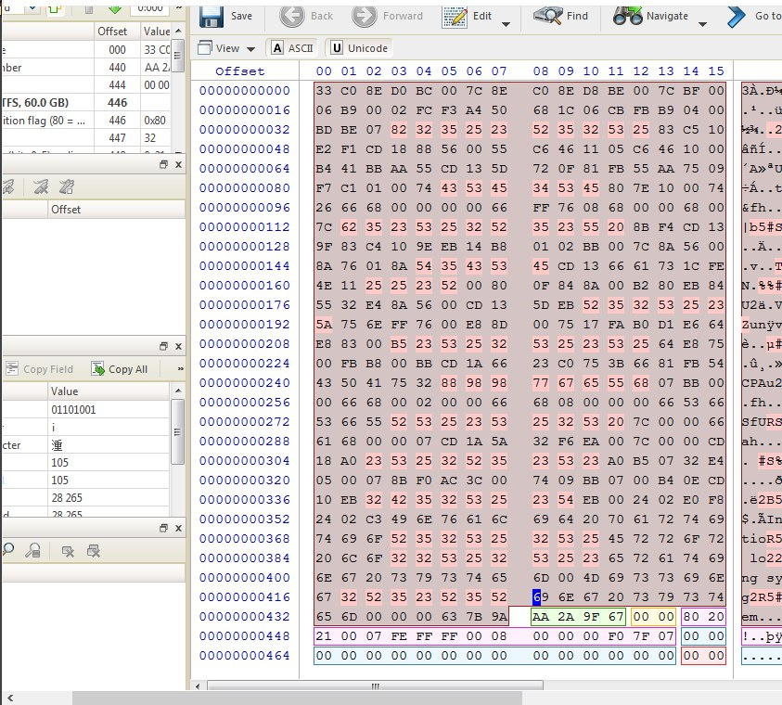

Так ломали загрузчик

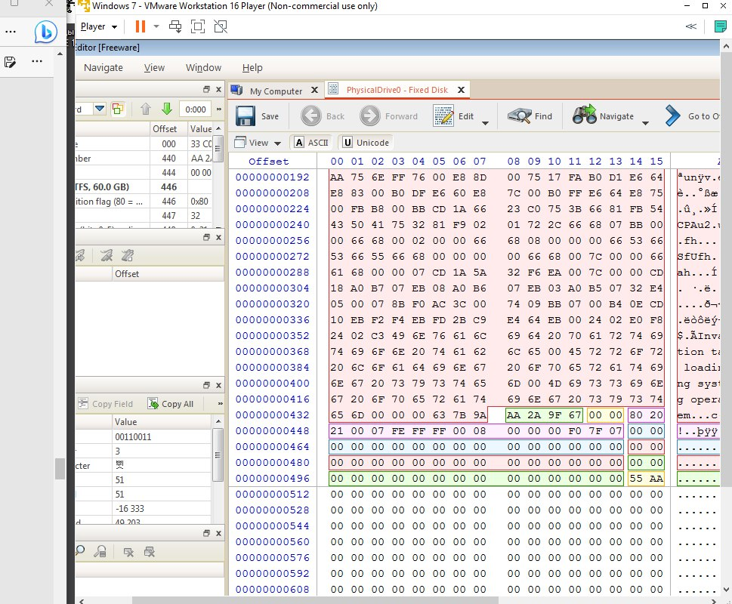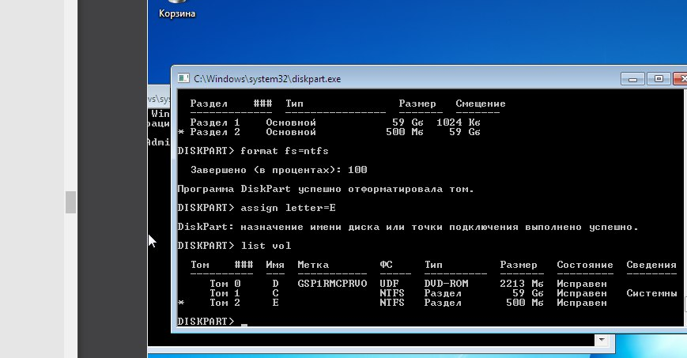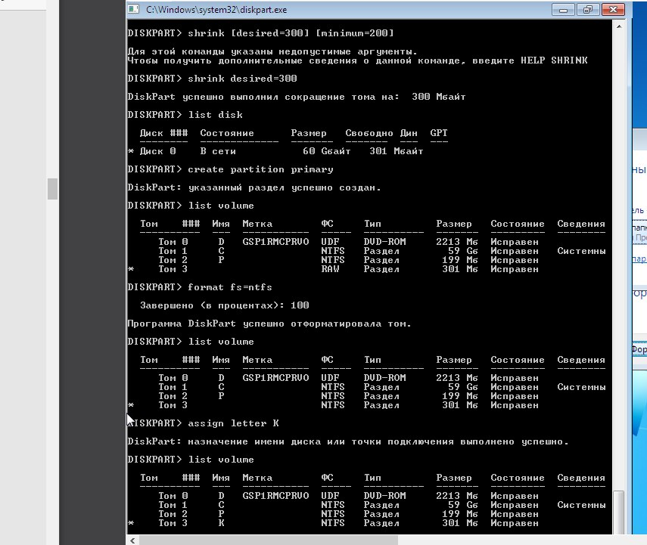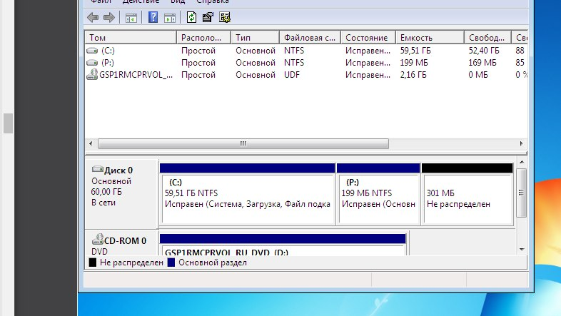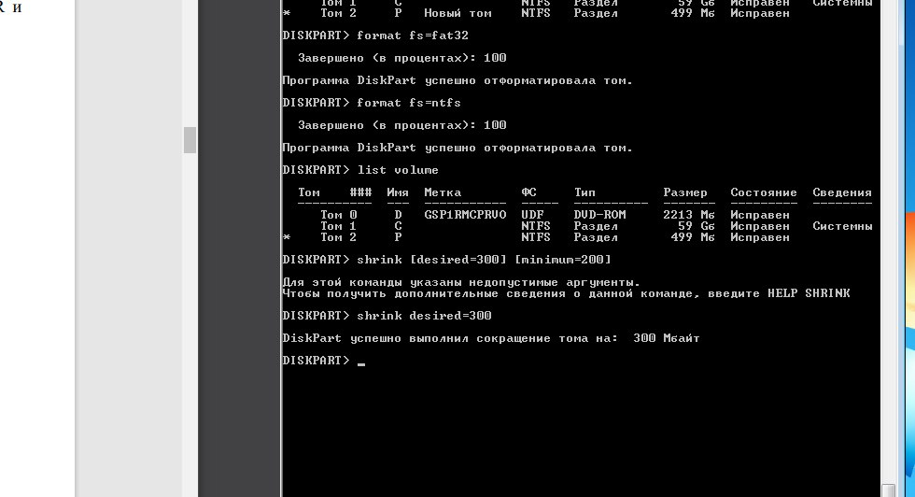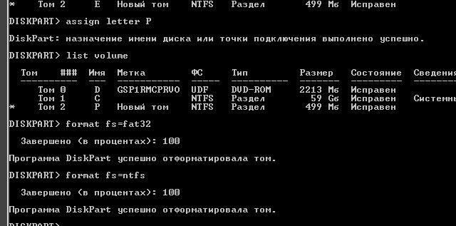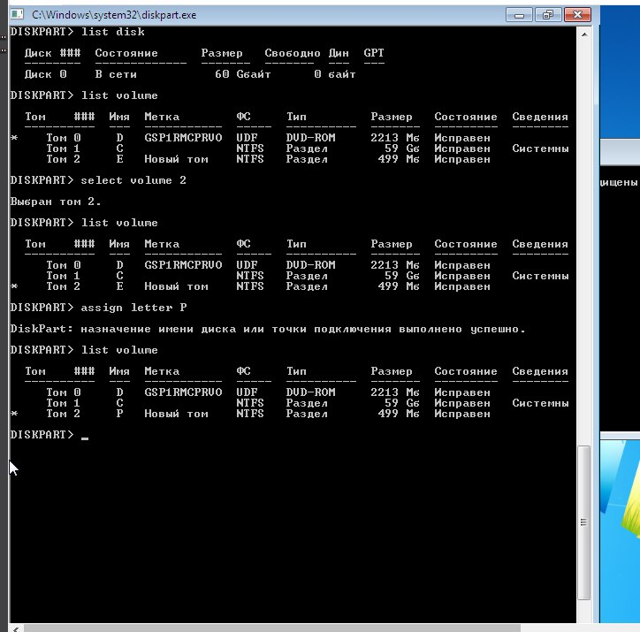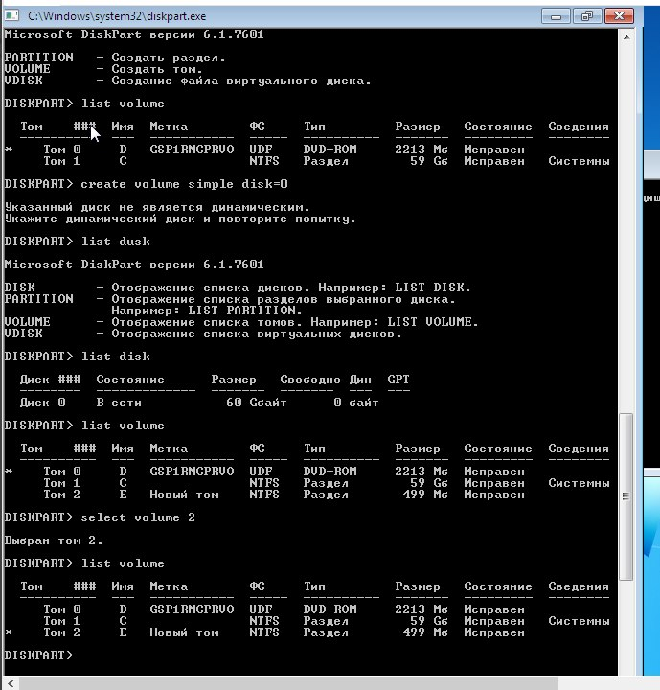

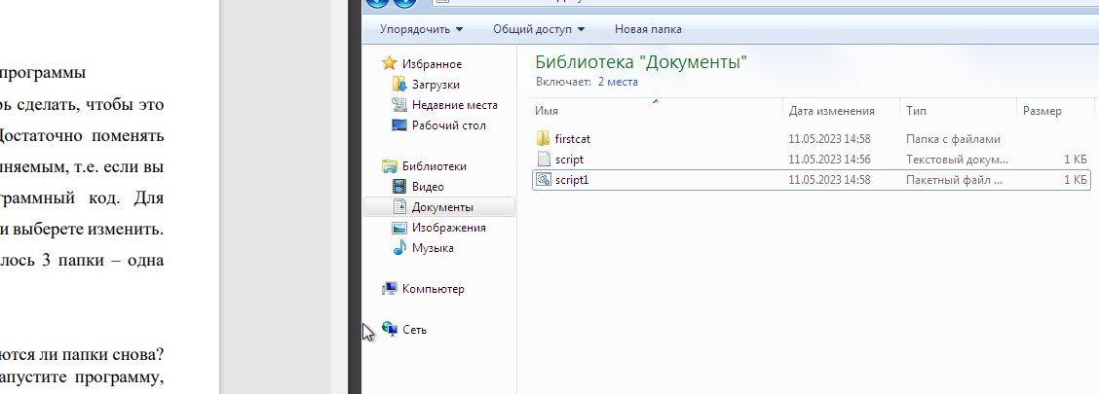

Написанные скрипты

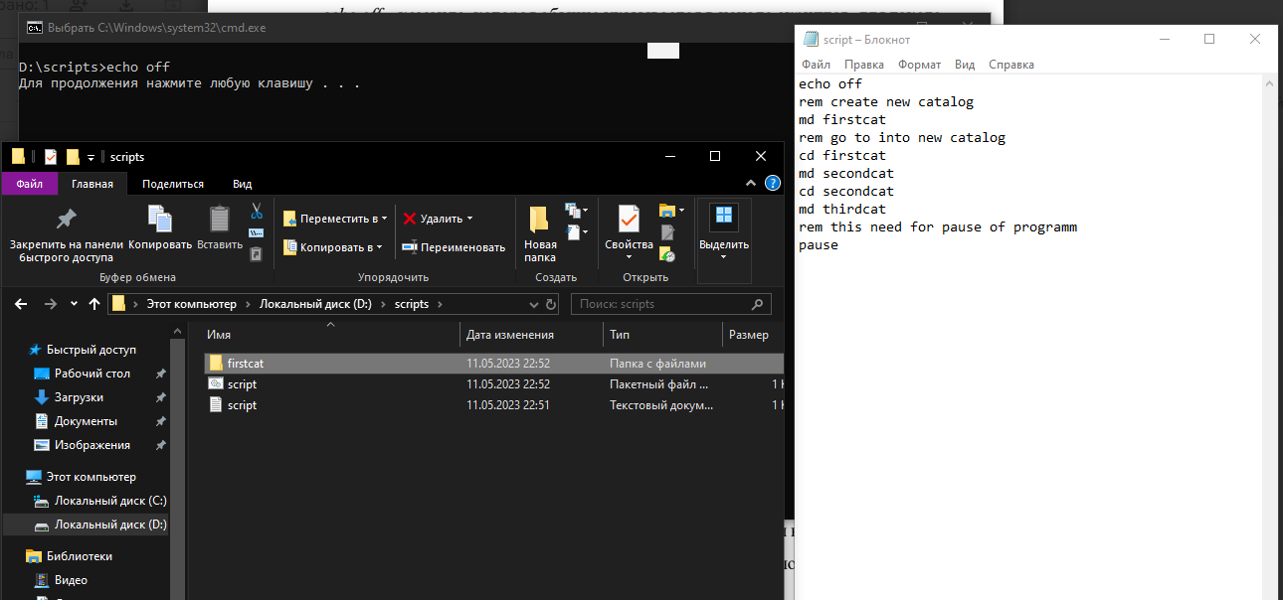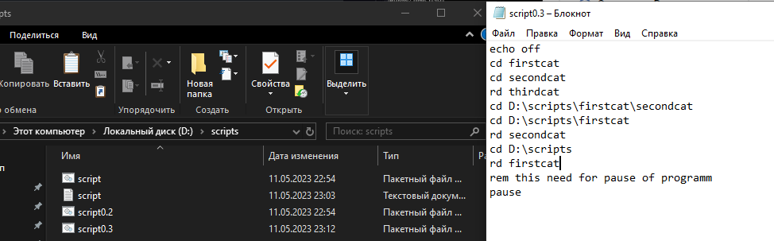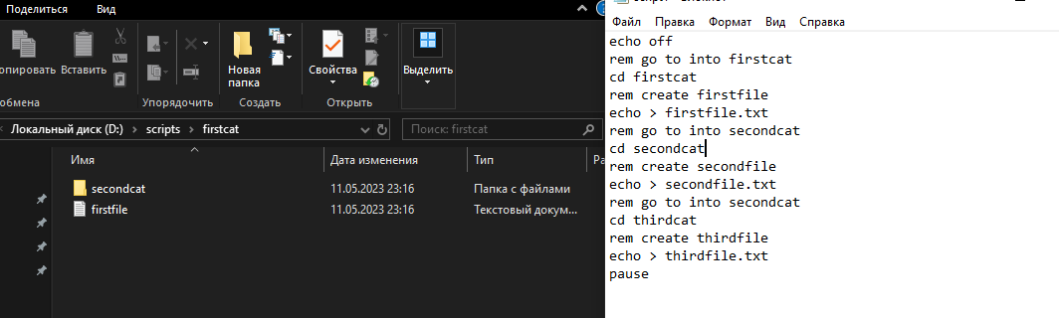

Репозиторий с батниками - https://github.com/kvasbegun/LR2Sap

**Вывод:**

Научился работать с Diskpart, создавать Bat скрипты